校園植物：月橘
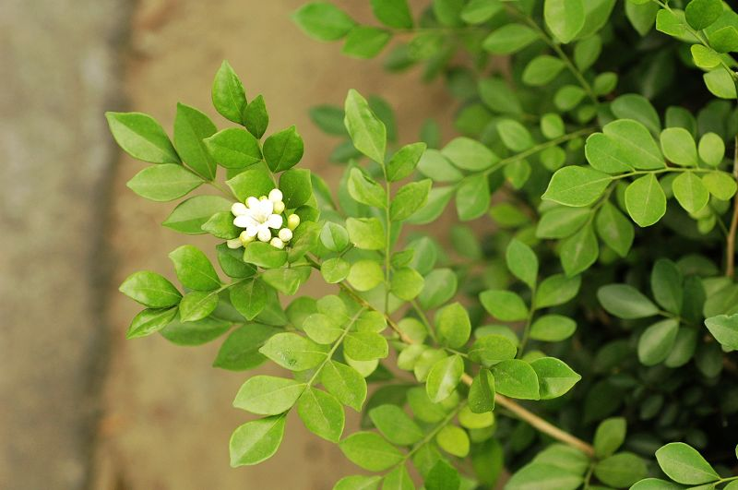
科別 芸香科
別名 七里香、滿山香、四時橘、四季橘
原產地 中國大陸、台灣
用途 觀賞、綠籬
特色 常綠性灌木，奇數羽狀複葉，葉透光具油點，６~ １１月開小白花，散發出濃郁的芳香，令人聞到倍覺心曠神怡，常被成排的種成綠籬，是最佳的庭園材料。木質細緻而堅硬，可做為印材，果實可作為藥材。

